《日本》（第一课时）教学设计

【教学目标】
【知识与能力】
一、在地图上指出日本的地理位置、领土组成。
二、根据地图和其他资料概括日本自然环境的基本特点。
三、了解地震和防震的相关知识。

【过程与方法】
一、重在培养认识一个国家的地理位置及其特点、主要灾害及成因分析的能力。
二、培养探究问题的能力和分析各地理要素之间的相互联系能力。

【情感与价值观】
一、通过情境设计，营造良好的学习氛围，激发学习兴趣。
二、通过小组合作学习的方式，培养探究意识，提高合作解决问题的能力。
三、通过对于日本防震减灾方面的学习，增强对生命珍视的意识。

【教学重点】
一、根据地形图，描述日本的地形、地貌特点，并通过地图、景观图以及文字介绍认识到日本是个多火山、地震的国家。
二、培养学生的防震意识和能力。

【教学难点】
一、学生自己读图总结日本的自然环境。
二、学生分析一个国家的位置、地形、气候的方法。

【教学方法】
讨论法、情境法、多媒体辅助教学、分析归纳法。

【教学准备】
让学生搜集日本的相关资料和与地震的有关材料。

【教学内容】
一、创设情境，导入新课
师：今天我们组成旅游团去下面这个国家进行旅游。
播放与日本有关的图片。
（图片判断考察的目的地──日本。）

二、围绕教材提问题，学生自主探究解决
师：我们在出发前，需要做哪些准备呢？说一说你们这个国家的了解。
生：畅所欲言（语言、货币、地图、气候、可选择的交通工具等）。
师：适时点拨。

教师：我们先来看内容提纲（一）运用地图说明日本的地理位置、领土组成。

教师多媒体课件展示：
日本在世界的位置图
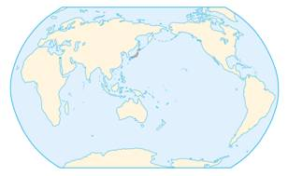
日本的地形图

学生回答略。
设计意图：位置是决定一个国家或区域自然环境特征的重要因素，加上日本是学生地理学习的第一个国家，因此采用通过读图的方式来掌握日本的位置、组成等内容，让学生在图中分析，加强感性认识，进而上升为理性认识，培养学生读图识图的能力。

承转：我们常用“一衣带水”这个词语来形容我国与日本的位置关系，用“千岛之国”来形象地说明日本的组成，那么日本的位置和组成对自然环境会有什么影响呢？请同学们以4人小组为单位完成内容提纲（二）“根据地图和其他资料概括日本自然环境的基本特点”。

1．用红笔大概描出日本海岸线轮廓，并说明特点。
2．观察日本的地形图，说出日本地形特点。
3．结合P15图文叙述，完成P16活动。

要求：
1．首先结合课本资料，独立思考。
2．组内交流展示。
3．小组代表班内展示。

教师多媒体课件展示：

红笔大致描过的日本海岸线的地图
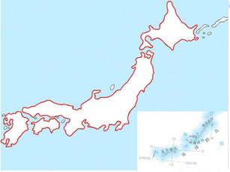
日本的地形图

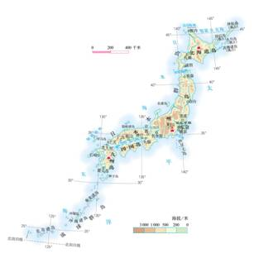
日本及附近地区的火山、地震带
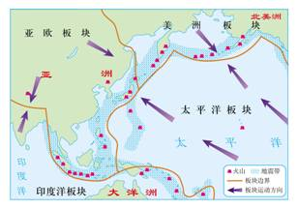

学生回答略。
教师适时评价学生的回答。

教师总结：通过分析我们发现日本是一个多火山、地震的岛国，有“火山国”和“地震之邦”之称。正如同学们所说的，面对突如其来的灾害，日本国民极强的应急意识和未雨绸缪的抗震减灾机制更是我们应该学习的。

教师多媒体展示图文资料：日本在防灾减灾方面所采取的措施。

经过几个小时的飞行，我们到达了日本。

2.轻松之旅

食：展示日本的传统饮食图片，如寿司、各种鱼片等。其中寿司的制作除主料大米外，其他大多为海产品（紫菜、鱼片），市场上也有很多海产品。

师：日本人为什么那么爱吃鱼？

（归纳）海陆位置──岛国──饮食习惯

住：日本传统的民居，多是用质地较轻的建筑材料建筑的
师：为什么会是这样的呢？

生：多地震。
讨论

（1）日本为什么多山、多火山和地震？
归纳：日本位于亚欧板块和太平洋板块的交接处，地壳活跃，所以多山、多火山、多地震、多温泉。

（2）日本有很多火山。火山能给人类带来灾害，但是，在火山非活动期间，能够利用火山为人类造福吗？

教师适时引导出日本著名的山──富士山，找出在地图上位置，观察图例──可判断此山为火山，领略富士山的自然风光。

（3）日本经常有地震发生，每年有感地震多达1500多次。尽管日本地震多，但是每次地震死伤的人数很少。因为每年9月1日日本都要进行防震演习。只要大家掌握了地震知识，大家就不用慌张了，你了解防震知识吗？

地震前兆

生：列举现象。

师：归纳。

模拟演习：（将全班分成若干个小组，抽取情景题签，学生作出相应的反映）

情况1：你正行走在高楼旁的人行道上……

情况2：你正在驾驶一辆汽车……

情况3.在山坡上感到地震发生……

情况4.在海边，如发现海水突然后退，比退潮更快、更低……

情况5.地震时，你正在商场、书店、展览馆等处……

情况6.正在上课的学生……

地震后的自救

生：畅所欲言，教师及时纠正或指导。

（归纳）多火山、地震的国家

三、提出新问题，铺垫下节课

这次旅行即将结束了，如果你要为家人准备礼物，你会准备日本哪些著名的产品呢？课下同学们想一想。

